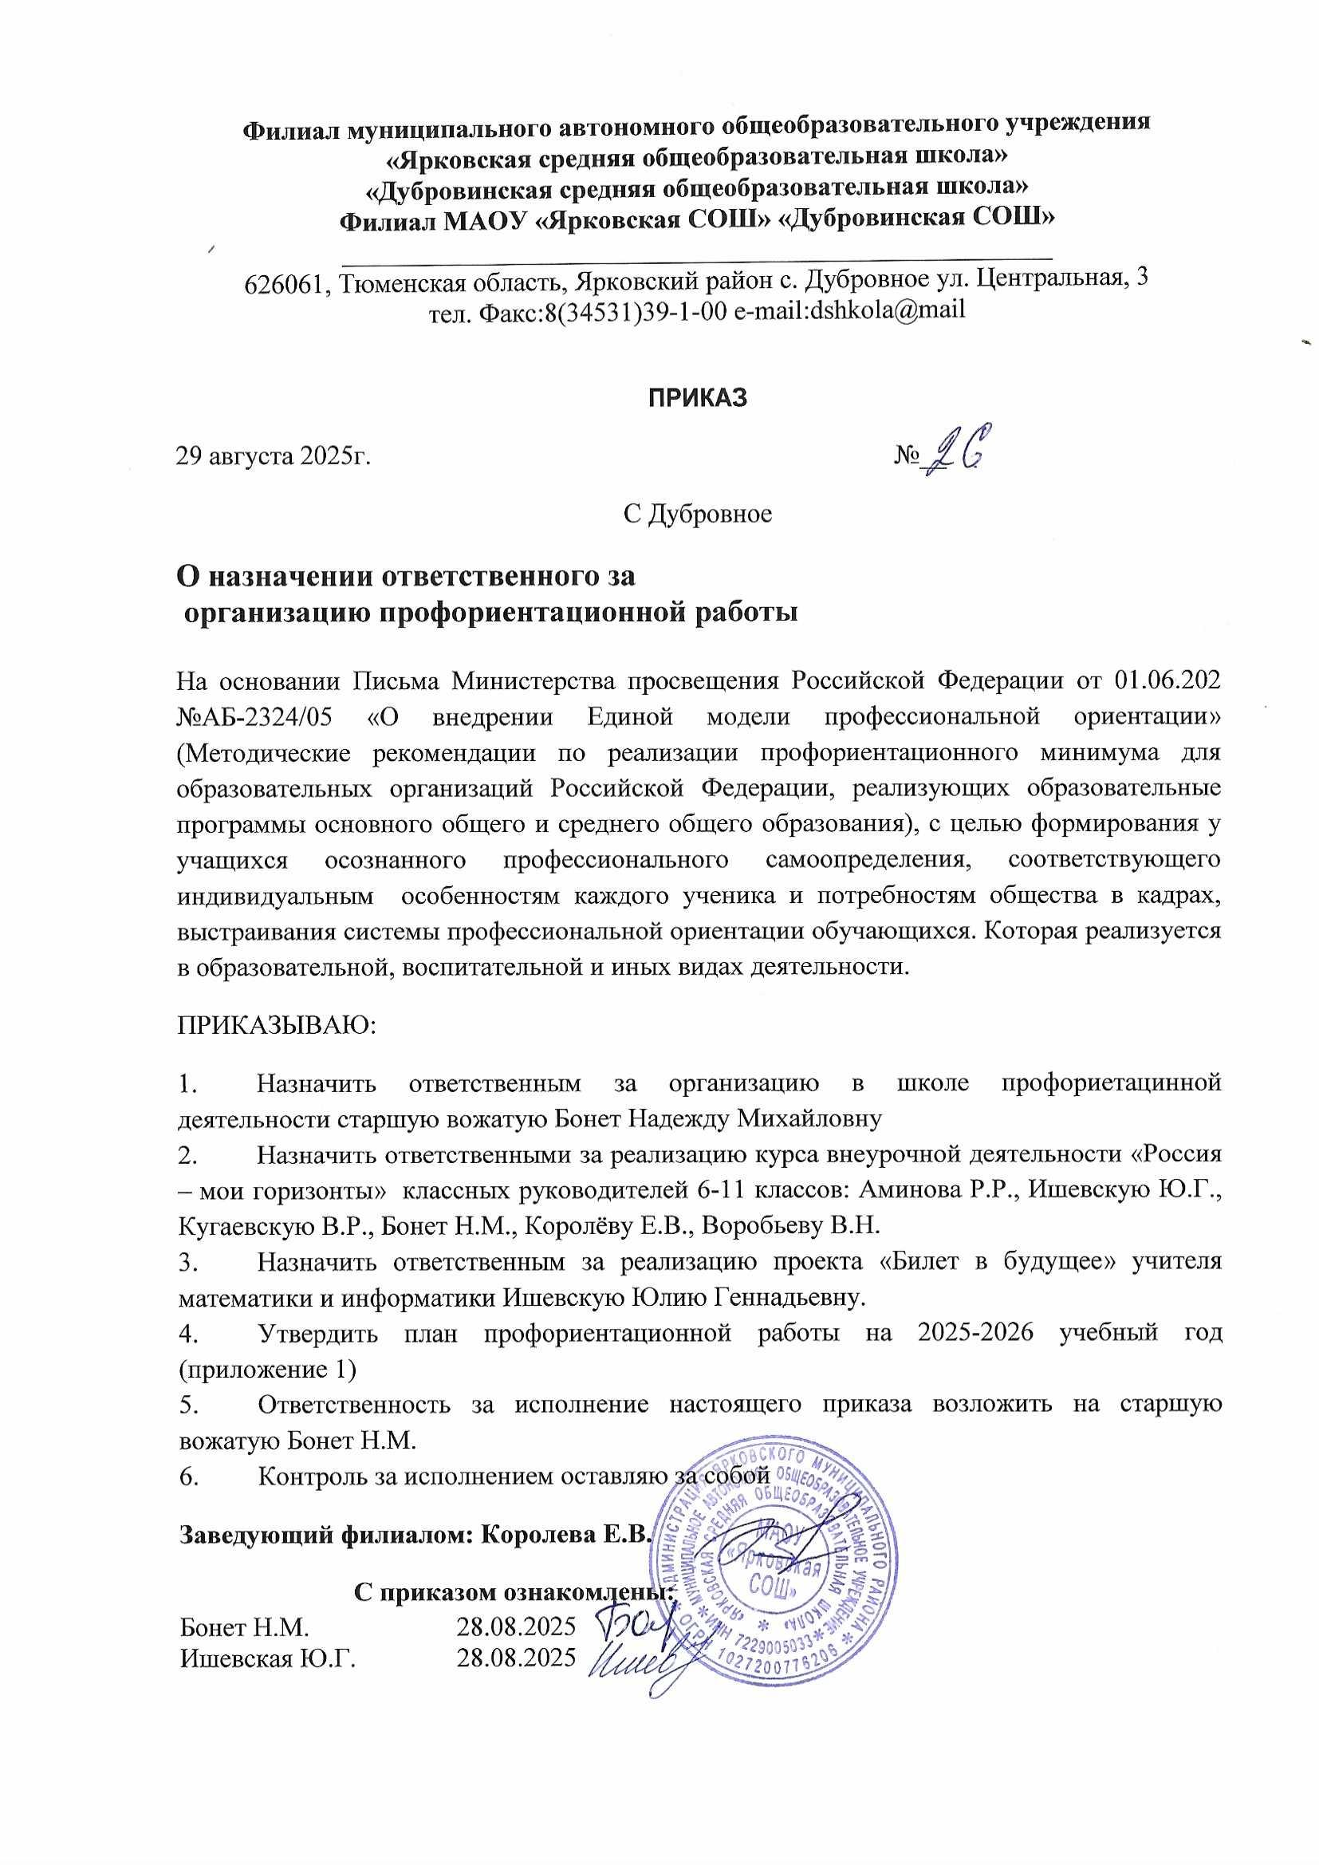

Приложение 1
к приказу №26 от 29.08.2025

План мероприятий по профориентационной работе
на 2025-2026 учебный год
Филиала МАОУ «Ярковская СОШ» «Дубровинская СОШ»

Цель реализации – активизация профессионального самоопределения обучающихся и формирование у них основ карьерной грамотности (инструментальной стороны профессионального самоопределения).
Задачи :
- построение системы содействия профессиональному самоопределению обучающихся школы,
- развитие представлений обучающихся о современном разнообразии профессий и специальностей, важности трудовой деятельности и выбора ее специфики, возможностях профессионального образования;
- информирование обучающихся о содержании деятельности востребованных на рынке труда специалистов;
- развитие мотивации обучающихся к профессиональному самоопределению;
- диагностика склонностей обучающихся к профессиональным направлениям
Реализация плана предусматривает активное участие педагогов, родителей/законных представителей, обучающихся филиала МАОУ «Ярковская СОШ» «Дубровинская СОШ» и иных заинтересованных лиц в проведении профориентационных мероприятий, направленных на подготовку востребованных профессиональных кадров.
В школе профориентационная работа проводится администрацией, классными руководителями, учителями предметниками, старшей вожатой, социальным педагогом.

ФОРМАТЫ ПРОФОРИЕНТАЦИОННОЙ РАБОТЫ:
- Урочная деятельность (10 часов).
- уроки профориентационной направленности в рамках учебного предмета «Труд (Технология)»
- уроки общеобразовательного цикла, включающие элемент значимости учебного предмета для профессиональной деятельности
2. Внеурочная деятельность (34 часа).
- профориентационная онлайн-диагностика; урок с разбором результатов профориентационной диагностики;
- мероприятия: проектная деятельность;
- профориентационные программы; классные часы (в т.ч. демонстрация выпусков открытых онлайн-уроков «Шоу профессий»), беседы, дискуссии, мастер-классы, игры, консультации педагога и психолога, моделирующие профессиональные пробы в онлайн-формате и др.
3. Воспитательная работа (16 час) экскурсии на производство; • экскурсии и посещение лекций в образовательных организациях СПО и ВО; • конкурсы профориентационной направленности.
4. Дополнительное образование (2час). Выбор и посещение занятий в рамках ДО с учетом склонностей и образовательных потребностей
5. Взаимодействие с родителями/законными представителями (2час). Проведение родительского собрания.

План профориентационной работы на 2025/2026 учебный год

№ п/п | Мероприятие | Кол-во ак. часов | Классы-участники, уровень профминимума | Ответственный сотрудник | Дата проведения
ОСНОВНОЙ УРОВЕНЬ ПРОФОРИЕНТАЦИОННОГО МИНИМУМА
1 | (Направление Урочная деятельность)  Уроки профориентационной направленности в рамках учебного предмета «Труд (Технология)» |  | 1 – 8 классы  основной | Учителя предметники | Сентябрь-май  01.09.202525.05.2026
 | Уроки общеобразовательного цикла, включающие элемент значимости учебного предмета для профессиональной деятельности |  |  | Учителя предметники | Сентябрь-май
2 | (Направление  «Внеурочная деятельность»)  Курс занятий «Россия – мои горизонты» | 34 | 6-11 классы  основной | Классные руководители, педагог –навигатор  Ишевская Ю.Г. | 01.09.202525.05.2026
3 | Участие во Всероссийском проекте по профориентации «Билет в будущее» | 34 | 6-11 классы  основной | Классные руководители, педагог –навигатор  Ишевская Ю.Г. | Сентябрь-май
5 | Участие обучающихся в работе ярмарки вакансий ЦЗН с целью знакомства с учреждениями СПО и рынком труда |  | 8-11 классы  основной | Бонет Н.М | Март - апрель
6 | (Направление «Воспитательная работа»)  Осуществление взаимодействия с ЦЗН, предприятиями, Учреждениями СПО и ВО |  | 6-11 классы  основной | Бонет Н.М  педагог –навигатор  Ишевская Ю.Г.  Классные руководители | Сентябрь-май  01.09.2025-25.05.2026
7 | Участие обучающихся в днях открытых дверей учреждений СПО и высшего образования |  | 8-11 классы  основной
8 | Онлайн-уроки "Шоу профессий" |  | 8-11 классы  основной
9 | Экскурсии на производство |  | 1-11 классы  основной
10 | Школьный профориентационный Марафон (беседы, дискуссии, мастер-классы, коммуникативные и деловые игры), в рамках месячника профориентации |  | 1-11 классы  основной | Бонет Н.М  Классные руководители | Март 2026
11 | Организация и проведение - классных часов по профориентации |  | 1-11 классы  основной | Бонет Н.М  Классные руководители | Март 2026
12 | (Направление Дополнительное образование)  Выбор и посещение занятий в рамках ДО с учетом склонностей и образовательных потребностей | 2 | 6-11 классы  основной | Бонет Н.М  Классные руководители | 01.09.2025-25.05.2026
13 | (Направление  Взаимодействие с родителями)  Родительские собрания  Привлечение родителей к участию в проведении мероприятий | 2 | Родители  обучающихся  1-11 классов | Бонет Н.М  Классные руководители | 01.09.2025-25.05.2026Сентябрь-май
14 | Проведение индивидуальных консультаций с родителями по проблемам выбора учебных предметов, курсов, модулей формируемой части учебного плана, внеурочной деятельности | 2 | Родители  обучающихся  1-11 классов

